**GUÍA DE RETROALIMENTACIÓN N°2**

|  |  |  |  |  |
| --- | --- | --- | --- | --- |
| **Nombre del Estudiante** |  | | **Curso:** 8 año A | |
| **Fecha:** desde el 06 al 09 de Abril. | |
| **Unidad: 0** | *“Jugando con los números”* | | | |
| **O.A.(s):** | *OA. 1,3 y 5 correspondientes a 7° básico. OA. 6 correspondiente a 6° básico* | | | |
| **Habilidades:** | Identificar, calcular, comprender, analizar, aplicar y resolver problemas | | | |
| **Docente:** | Cynthia Arros Seguel | **Asignatura:** | | Matemática |
| **Exigencia**: 60% | **Puntaje Ideal**: 29 puntos | **Puntaje nota 4.0**: 17 ptos. | | **Puntaje Real**: ____ ptos. |

**Objetivo:** Comprender la adición y sustracción de números enteros y aplicarlo en la resolución de problemas de la vida cotidiana. Demostrar que comprenden las potencias de base 10 con exponente natural. Resolver problemas que involucren las operaciones aritméticas.

**Instrucciones**

* Lee atentamente cada pregunta y sus alternativas.
* Tiempo estimado de duración: 90 minutos o 1 clase.
* Marca la alternativa correcta utilizando lápiz grafito y encerrándola con un círculo.

**Actividad:** Lee las siguientes preguntas y encierra en un círculo la alternativa correcta. (Habilidades: Identificar, calcular, analizar, aplicar y resolver problemas)

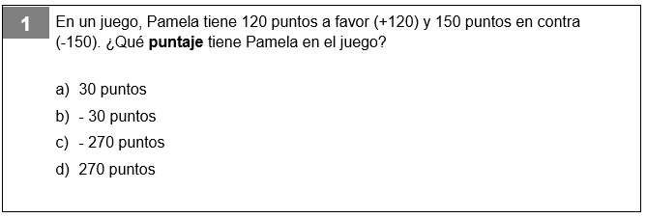

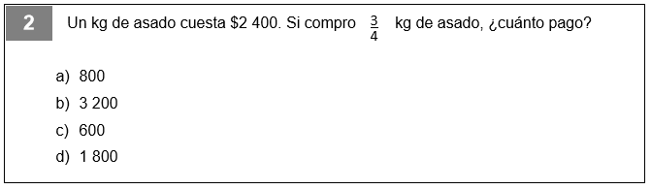

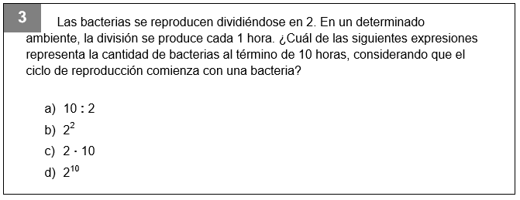

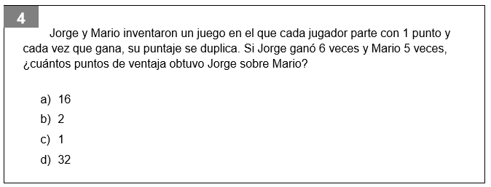

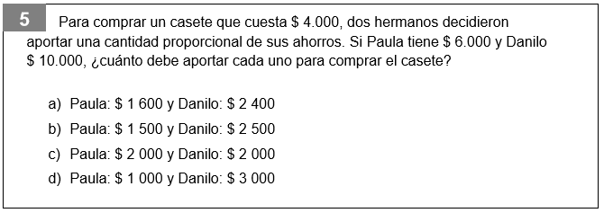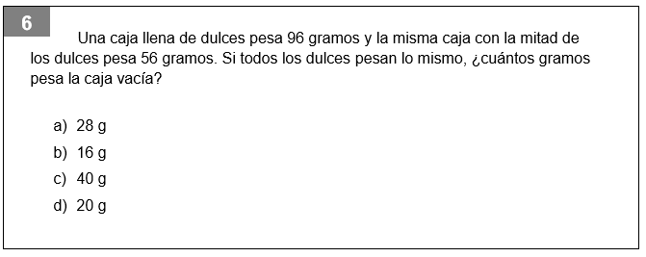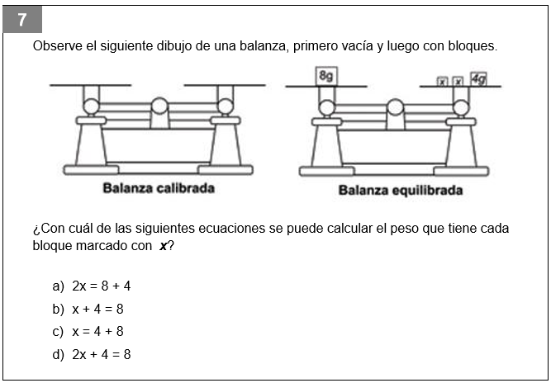

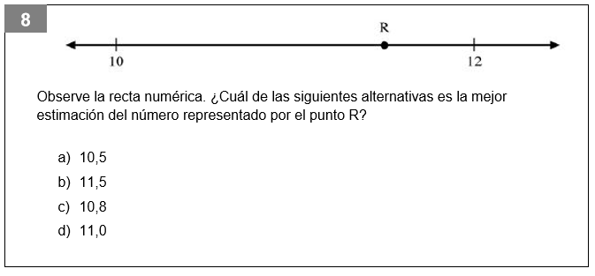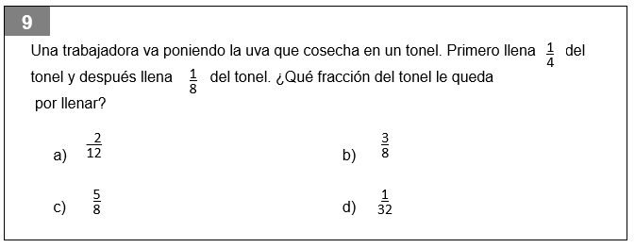

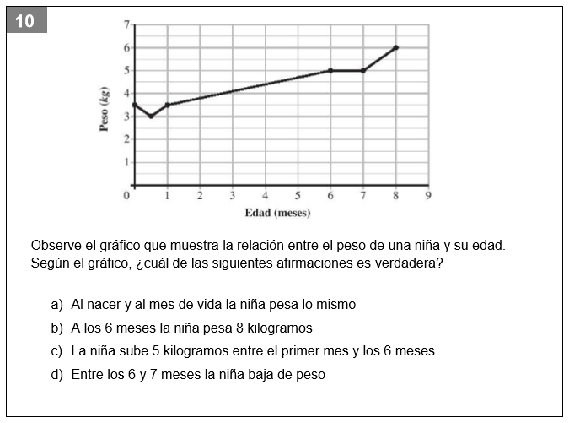

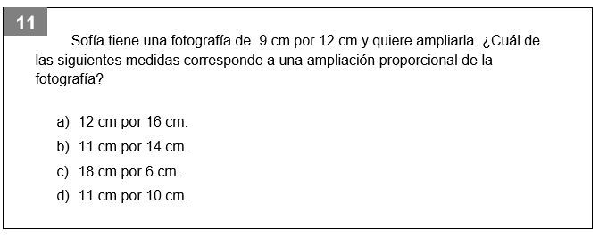

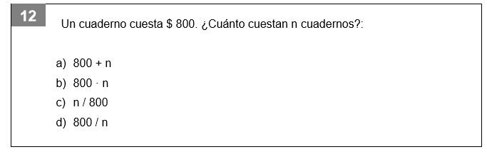

13. El resultado de (-13) + (-6) es:

a) 7

b) 19

c) -7

d) -19

14. Responde el valor de **a** utilizando la información dada en la recta numérica:

a) -7

b) 7

c) -6

d) 6



15. Las magnitudes: doce grados bajo cero, ocho grados sobre cero, cuatro grados bajo cero y cero grados; representados con números enteros y ordenados de mayor a menor, corresponde a:

a) 8, 0, -12, -4.

b) 8, 0, -4, -12.

c) 0, 8, -4, -12

d) 0, 8, -12, -4

16. En una cámara de frío hay -36°. Si, cada media hora la temperatura aumenta 3 grados. ¿Cuál será la temperatura a luego de 3 horas?

a) -16

b) -18

c) 16

d) 18

Queridos apoderados y estudiantes:

En las circunstancias que vivimos como país, y entendiendo que todos tenemos distintas realidades en nuestros hogares, quisiera enfatizar en la importancia de continuar con el proceso educativo de nuestros niños y niñas. Es por esto que como docente, confío en su honestidad y adjunto una hoja con el solucionario de la guía, para que una vez que la hayas terminado, puedas comparar tu respuesta.

Si tienes todo bien, ¡Felicitaciones!

Y si te equivocaste, conocerás donde estuvo tu error. Felicitaciones por tu honestidad. Y no olvides que tú eres capaz.

**Pauta de corrección guía de retroalimentación N°2**

|  |  |  |
| --- | --- | --- |
| **N° Pregunta** | **Alternativa correcta** | **Puntaje** |
| 1 | B | 2 puntos |
| 2 | D | 2 puntos |
| 3 | D | 2 puntos |
| 4 | D | 2 puntos |
| 5 | B | 2 puntos |
| 6 | B | 2 puntos |
| 7 | D | 2 puntos |
| 8 | B | 1 puntos |
| 9 | C | 2 puntos |
| 10 | A | 1 puntos |
| 11 | B | 2 puntos |
| 12 | B | 1 puntos |
| 13 | D | 2 puntos |
| 14 | A | 2 puntos |
| 15 | B | 2 puntos |
| 16 | B | 2 puntos |
| **Total de puntos** | | 29 puntos |

**Instrucciones de envío y evaluación:**

* Se solicita a los apoderados enviar fotografías de las guías resueltas al correo de la docente: cynthi_2308seguel@hotmail.com
* Si no puede imprimir las guías, o no tiene acceso a internet, está la posibilidad de desarrollarlas en el cuaderno del estudiante con letra clara y legible y traerlas una vez que se retomen las clases presenciales.
* La guía será revisada por la docente y llevará una nota de proceso, la cuál será promediada con la nota de la guía de repaso de la semana anterior, correspondiente al 30 de Marzo.
* Se adjunta escala de notas, de acuerdo al puntaje obtenido en la guía, con un 60% de exigencia:

